1- LE ORIGINI E LA DIFFUSIONE DELLA COPPETTAZIONE
Anticamente, la medicina era una pratica strettamente legata alla magia. Sciamani e guaritori, oltre ad evocare gli spiriti o le divinità e a citare formule magiche, spesso operavano anche con strumenti terapeutici.
Intuitivamente la creazione di un vuoto è utile a “tirare” qualcosa che va espulso dalla sua sede. L’utilizzo della ventose a vuoto è antico quanto l’uomo e quindi era indifferentemente indicato per scacciare gli spiriti maligni dal corpo e per bilanciare gli umori.
Il suo utilizzo, rintracciabile in tutte le medicine classiche o tradizionali del pianeta, si è diffuso universalmente nelle medicina popolare e/o medicina “casalinga”.
Prima dell’impiego del vetro, si usavano terracotta, metallo o bambù.
AFRICA
Antico Egitto
Gli antichi Egizi utilizzavano le ventose, come attesta la scrittura geroglifica del più antico manuale medico esistente, il papiro di Ebers, redatto circa 1550 a.C.

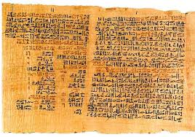 |  | 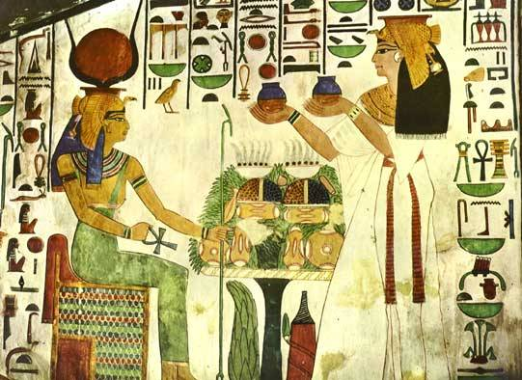

Utilizzo nella medicina popolare africana delle corna per ottenere l’effetto vacuum.

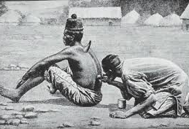 |  | 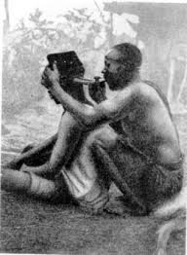 |  | 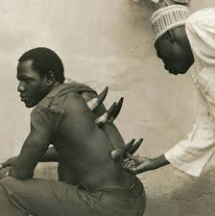
MEDIO ORIENTE
Mesopotamia
Alcuni immagini riportate su reperti sumerici molto antichi, fanno riferimento a questa pratica, attuata con corni di bufalo. Essa figura anche nelle tecniche sciamaniche utilizzate per “succhiare fuori” la malattia dal corpo.
Persia
La medicina tradizionale persiana comprende la coppettazione tra i suoi strumenti terapeutici. Dall’antichità ad oggi le ventose sono utilizzate per molti disturbi dermatologici, muscolo-scheletrici e nervosi.
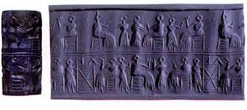 |  | 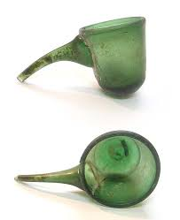

ISLAM
Il nome arabo per la terapia della coppettazione è Al-Hijamah, che significa “ridurre le dimensioni”. E’ una tecnica terapeutica diffusa e molto considerata, in quanto, seppur non menzionata direttamente nel Corano, fa parte della Sunnah, ovvero della tradizione orale riportata dai seguaci di Maometto, il quale avrebbe detto: “Davvero il migliore dei rimedi è la coppettazione”.
In generale, la coppettazione più utilizzata è quella bagnata, ovvero con suzione di sangue. La rimozione del sangue “dannoso” è il principio che risolve diversi disturbi da “eccesso”. Non dimentichiamo il contesto geografico e antropologico nel quale si è diffusa, laddove il “riscaldamento” del sangue è una condizione piuttosto comune.
A questo proposito è riportato che Maometto, il quale ebbe giovamento in prima persona per i suoi disturbi grazie alla coppettazione (capo, anca, piede), disse: “Quando il clima diventa estremamente caldo, cercate aiuto nella coppettazione. Non lasciate il vostro sangue ribollire, perché ciò vi ucciderebbe”.
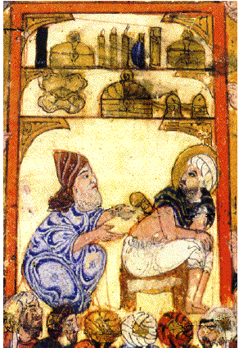 |  | 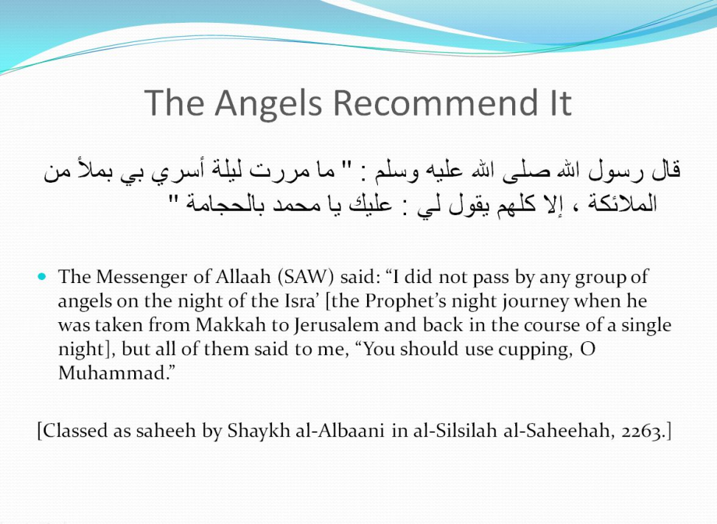

INDIA
Fa parte della medicina tradizionale Ayurvedica, che ne riconosce la capacità di promuovere il flusso sanguigno e ripristinare la salute. Molto utilizzata sulla colonna vertebrale e sulle giunture per togliere i dolori.
ESTREMO ORIENTE
Cina
E’ uno dei metodi terapeutici della medicina tradizionale cinese e trova un ambito d'applicazione specifico, coerentemente alle regole diagnostiche.
Si utilizzavano ventose ad acqua (shui guan fa*) e ventose a fuoco (huo gan fa), con materiali differenti: corna di animali, metallo, terracotta, bambù, ceramica, vetro.
Il classico Nei jing (Canone di medicina interna dell’Imperatore Giallo), compendio di grande sapienza medica, stratificatosi nei secoli e messo per iscritto in epoca Han, riporta ampiamente la pratica del salasso, ma non menziona esplicitamente la coppettazione.
Il primo documento che riporta la pratica della coppettazione con corna di animali, risale al testo “Prescrizioni di emergenza”, del 321, scritto dal medico, alchimista ed erborista taoista Ge Hong.
In epoca Tang (618-907) il trattamento “standard” più efficace per le malattie polmonari croniche era composto dalla combinazione di agopuntura, coppettazione e moxibustione.
Si trovano riferimenti a questa tecnica nel Ben Cao Gang Mu (1578), il più importante compendio di Materia Medica dell’epoca Ming, composto del grande medico Li Shizhen ove si afferma che: "nelle coppette vi è associazione di aria e fuoco, esse espellono il vento nocivo "
*Si utilizzano ventose di bambù messe a bollire in acqua. Tolte dall’acqua si fanno gocciolare rapidamente mantenendo tappata l’apertura con stoffa ripiegata o con carta assorbente, quindi si applica rapidamente alla cute. Si possono immergere le ventose di bambù in una soluzione acquosa in cui sono state fatte bollire delle erbe medicinali al fine di aumentare l’effetto terapeutico desiderato. Per dolori reumatici e rigidità articolari.
Di conseguenza diffusione in tutto l’estremo oriente: Vietnam, Corea, Giappone.
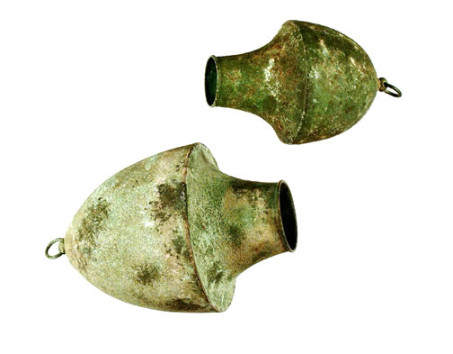 |  | 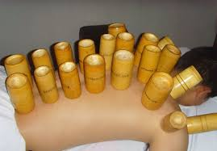
EUROPA
Antica Grecia
Veniva molto utilizzata fin dall’antichità allo scopo di eliminare l’umidità (teoria degli umori). Fu Ippocrate, il famoso medico greco del IV secolo a.C. a fornire indicazioni precise sulla modalità corretta di applicazione.
L’importanza delle ventose nella pratica medica si può evincere dal fatto che venivano rappresentate sugli usci degli antichi ambulatori come emblema di riconoscimento dell’attività terapeutica praticata.

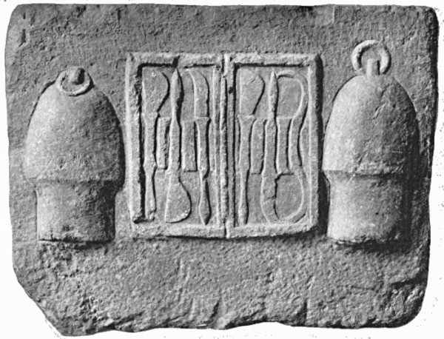 |  | 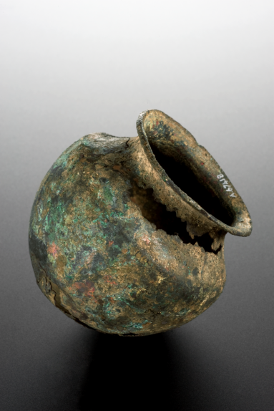
Antica Roma
Nell’antica Roma, dove si praticava una medicina sincretica, le ventose erano utilizzate, ad esempio, per togliere il pus e il sangue stagnante.
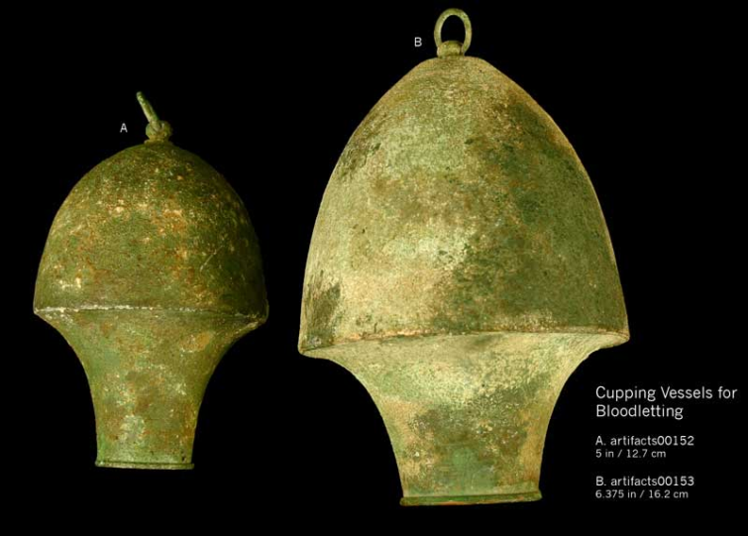

Medioevo
Durante tutto il medioevo, fino all’avvento del pensiero scientifico, si è continuato ad utilizzare questa pratica terapeutica.
Le immagini sottostanti, risalenti al XVI e XVII secolo ne attestano l’utilizzo all’interno di una stanza da bagno e per una sciatica.
Ma l’incompetenza degli operatori e un uso improprio e spesso eccessivo ne hanno screditato nel tempo l’efficacia e invalidato i benefici.
L’interruzione in Europa dell’utilizzo di questa pratica da parte dei medici, al pari di altre di impronta tradizionale, avviene sia a causa della perdita del suo preciso effetto terapeutico, che per i numerosi decessi causati da un utilizzo scorretto del salasso, e soprattutto a causa dell’avvento del pensiero scientifico.

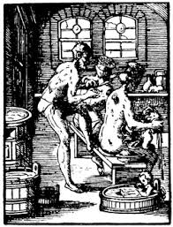 |  | 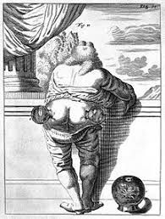

Permane una capillare diffusione in molte tradizioni popolari e casalinghe mediterranee e nordiche.
Italia
Presente da nord a sud, isole comprese. Utilizzate tazzine e bicchieri. A volte con elaborazioni (moneta avvolta nella garza) e accompagnate da rituali. Per sindromi respiratorie (raffreddori, bronchiti, polmoniti) e dolori vari.

Finlandia
Tradizione conservata dal XV secolo, che utilizzava corni di bovino. Attualmente praticata nelle saune o per terapia con salasso.
AMERICA
Sia in Sud che in Nord America si hanno notizie dell’uso terapeutico precolombiano delle coppette.
I nativi nordamericani utilizzavano corni di bufalo (aspirazione attraverso un foro praticato all’apice) e trasmisero il metodo ai coloni. Dolori, morsi di serpente.
Esempio della cattiva conoscenza del razionale terapeutico della coppettazione e del conseguente suo tragico utilizzo, riguarda il caso del presidente George Washinghton, morto a seguito di un salasso di 4 litri di sangue effettuato nello stesso giorno, a scopo di risolvere una infezione!
2- GLI EFFETTI DEL VACUUM
Consiste nel provocare un vuoto in un recipiente cavo che gli permette di aderire alla cute per suzione. Il vuoto d'aria della ventosa risucchia il derma determinando un forte richiamo sanguigno in zona. La sottopressione, non la temperatura, è il fattore terapeutico nel trattamento.
Effetti meccanici sui tessuti
Il sottovuoto conseguente alla coppettazione succhia la pelle verso l'interno, determinando delle microfratture nei capillari della pelle e la fuoriuscita di una minima quantità di sangue (ematoma visibile). Questo sangue viene segnalato dal sistema immunitario come proteine estranee e diventa un forte incentivo a produrre grandi quantità di anticorpi. Le proteine del sangue richiamano anticorpi, che poi agiscono contro eventuali aggressori.
Il sottovuoto, esercitando una azione meccanica sulla pelle, causa una leggera irritazione alle terminazioni nervose. Grazie a questo aumenta la circolazione del sangue e migliora il funzionamento dell’organo interno, malato, associato alla zona di pelle dove le coppette sono applicate.
L’ aspirazione tira tossine, fattori patogeni, veleni del sangue, linfa, cellule morte e detriti cellulari dal profondo dei tessuti verso la superficie permettendo al sangue ossigenato di nutrire e curare le aree sottostanti. Questi agenti debilitanti sono quindi più facilmente espulsi dal corpo. I depositi si dissipano da poche ore a diverse settimane, a seconda della quantità di ristagno e l'attività del paziente dopo il trattamento.
Il colore ed il modello dei segni lasciati dipendono dal livello di stagnazione nella zona, e vanno da un rosso acceso al viola scuro, solitamente della durata di 3 giorni a una settimana (a volte più a lungo se la persona è molto malata o sedentaria). Se non è presente stagnazione, ci sarà solo un segno di luce rosa che scompare in pochi minuti o un paio di ore. Vecchi traumi o lesioni possono richiedere più trattamenti di coppettazione. Il marchio sarà visibilmente più leggero man mano che i patogeni vengono sistematicamente rimossi dal corpo.
Effetti energetici sulle sostanze (Qi e Sangue)
L’efficacia delle coppette poste in punti molto specifici del corpo, a seconda della malattia, può essere spiegata utilizzando le conoscenze della medicina cinese, secondo la quale, la malattia è un disturbo dei flussi di energie sottili che scorrono in canali immateriali in tutto il corpo e della alterazione dei loro reciproci rapporti. Meglio dire: la malattia è una alterazione dell’equilibrio di funzioni e di sostanze che gli antichi saggi spiegavano con la relazione yin/yang. Secondo la medicina cinese, il dolore è un ristagno di flusso vitale, o Qi, e di sangue.
I fattori patogeni che affliggono l’uomo possono avere una derivazione esterna o crearsi internamente per uno squilibrio della normale fisiologia, per cause emozionali, alimentari o legate allo stile di vita.
Le ventose sono utili contro la penetrazione dei patogeni esterni vento-freddo-umidità.
E grazie alla conoscenza topografica dei canali dove scorre il Qi, sono utili anche per squilibri di origine interna, in quanto punti superficiali localizzabili lungo precisi percorsi sono associati a organi e funzioni biologiche.
Il restauro della normale circolazione del Qi è un prerequisito per un ritorno all'equilibrio. Così l'azione sui canali delle sezioni pertinenti del corpo, stimolando la circolazione del Qi e l'allineamento del suo livello, agisce sullo stato degli organi interni attraverso i quali passano, accelera il processo di recupero e rimuove il dolore.
3- LA TECNICA
La tecnica prevede l'uso di coppette in vetro o in plastica, di varia grandezza, capaci di provocare azione revulsivante o tipo salasso (se associate a scarificazione o puntura con "ago triangolare").
Il tempo di posa e la durata delle sedute è funzione dell'età, del sesso, del tipo costituzionale e del tipo di malattia.
Un’azione più forte e una durata più lunga serviranno per stimolare al massimo il drenaggio dei liquidi e delle tossine; un livello di intensità più bassa andrà a sollecitare meglio il flusso energetico.
Attualmente:
- ASCIUTTA:
STATICA: SEMPLICE
MULTIPLA
COMBINATA
DINAMICA: RIPETUTA
STRISCIATA
- VENTOSE A FREDDO (AD ARIA)
- VENTOSE A CALDO (A FUOCO)
- BAGNATA

Ventosa asciutta
La coppetta può essere lasciata su un punto per qualche minuto oppure fatta scorrere lungo un canale o su zone del corpo.
Ventosa statica
Le coppette restano ferme nei punti scelti, alleviando da algie e contratture
- Statica semplice
E’ la tecnica base, si usa una sola ventosa per trattare una piccola superficie o un punto terapeutico. In generale, se il paziente è di robusta costituzione, si lascia a dimora per non più di 15 minuti, se fa caldo per non più di 5 minuti.
- Statica multipla
Un numero variabile di ventose si possono applicare su superfici ampie come addome e schiena.
Combinata con altre pratiche:
- Associata ad agopuntura:
Si applica la coppetta sopra la zona nella quale è già infisso un ago.
Rilassa le più intense contratture muscolari.
Disperde le energie perverse (influenza, raffreddore).
Tonifica funzioni organiche (Shu dorsali)
- Seguita da moxibustione:
Per eliminare un patogeno e riscaldare (freddo, umidità):
Coppa grande su addome + braciere sopra: per eliminare umidità e riscaldare Milza.
Riempita di liquido
Coppette con acqua: per umidificare Polmone
Coppette con decotto: per tonificare funzioni organiche (Shu dorsali)

Ventosa dinamica
- Ripetuta
Mettere e togliere la coppetta ripetutamente. Applicata per 3-5 secondi e poi tolta. Ripetere una decina di volte finché la pelle diventa rossa e umida.
Per ossigenare i tessuti e rimuovere i ristagni.
- Strisciata o mobile.
Si lubrifica la pelle con olio medicamentoso su zone estese con grossa muscolatura come il dorso. Si applica una ventosa a base larga e la si fa scorrere su e giù fino ad arrossare la pelle. Muoverla come se si massaggiasse, intorno alle zone dolorose e lungo i canali, per stimolare gli shu dorsali e scacciare l’Umidità, il Vento e il Freddo.
Seguendo la direzione di scorrimento del Qi si stimola, scorrendo in direzione contraria si drena.
Ventosa a freddo (ad aria)
Si esegue mediante delle piccole “campane” di vetro o di plastica, dotate di un pistone inserito nella valvola posta al suo apice. La pressione negativa all’interno della coppetta è regolabile dalla valvola. E’ la tecnica più facile da utilizzare e senza il rischio della fiamma accesa. Largamente utilizzata nella medicina islamica.
Ventosa a caldo (a fuoco)
E’ la tecnica tradizionale più diffusa (in Cina). Si utilizzano coppette di vetro da 3 a 6 cm di diametro, nelle quali s’inserisce una fiamma nella coppetta e la si toglie appena vi ha bruciati l'ossigeno, quindi la si applica velocemente sul punto o sull'area da trattare. Il conseguente raffreddamento dell’aria interna crea una diminuzione del volume dell’aria che avrà un effetto aspirante con un innalzamento (o rigonfiamento) della pelle di media intensità.
Per un’azione più energica e intensa viene bagnata con alcool la parete interna della coppetta e avvicinata la fiamma che brucerà più rapidamente l’ossigeno disponibile al suo interno.
Ventosa bagnata
Associata alla tecnica del SANGUINAMENTO, cioè con microincisioni da salasso.
Sterilizzare l’area, prima e dopo. Con il martelletto a fior di pruno o con una lancetta sterile si fa sanguinare il punto prescelto, quindi si applica immediatamente la coppetta. Se si desidera richiamare preventivamente il sangue nella zona: prima si mette la coppetta, poi si incide la superficie della pelle e quindi si rimette la coppetta.

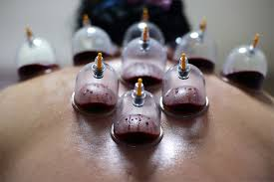

Per togliere le coppette basta far penetrare l’aria creando con un dito una depressione in prossimità del bordo.
Dopo aver tolto la ventosa, l’area sottostante rimane rossa e/o tumefatta. La congestione locale sparirà al massimo in qualche giorno. In ogni caso non vi vanno applicate altre ventose finché la pelle non torna normale.
STERILIZZAZIONE
L’alcol non è raccomandabile in quanto non uccide il virus dell’epatite.
Non bagnare con alcol le parti di gomma perché potrebbero deteriorarsi.
Per coppette di vetro utilizzare una soluzione di candeggina (ipoclorito di sodio) 1:9 in acqua. Lasciare le coppette a mollo per 1 ora e controllare che il sangue sia completamente rimosso.
4- BENEFICI ED INDICAZIONI PER L'APPLICAZIONE SECONDO LA MEDICINA CINESE
- Profilassi (per rafforzare il sistema immunitario)
Weiqi che scorre negli spazi tra pelle e carne
Nei bambini che soffrono di recidive respiratorie e disturbi del sonno, nei pazienti costretti a letto, degenze a lungo termine.
Tecnica leggera.
Facilità ad ammalarsi, recidive ORL, prevenzione delle piaghe da decubito.
- Detende muscoli e tendini, elimina i dolori
Posizionamento localizzato 1° zona di origine del dolore (10’), eventuale 2° zona del dolore irradiato.
Dolori locali, strappi e contrazioni, congestione locale con spasmo muscolare e disturbi della motilità, nevralgie artralgie e mialgie, dolori articolari acuti e cronici. Infiammazione acuta delle radici nervose, nevralgia acuta e subacuta. Dolore acuto e cronico lombare, sciatica. Mal di testa, emicrania.
- Aumenta la vitalità e il metabolismo interno, tratta disturbi organici
Punti di Dumai, Shu dorsali e Mu ventrali corrispondenti alle funzioni organiche.
Tecnica leggera e ripetuta
Infertilità. Enuresi notturna. Sindrome dell'intestino irritabile. Amenorrea, dismenorrea. Malattie croniche delle vie respiratorie, ipertrofia, tonsillite e angina recidivante, bronchite cronica, asma.
- Rilassa
La zona da trattare viene prima cosparsa con olio per favorire lo scorrimento delle coppette, che verranno manovrate con una direzione che andrà dall’alto verso il basso fino ad ottenere un leggero arrossamento della cute dovuta ad un maggiore afflusso di sangue in quella precisa zona.
Ansia, ipertensione, insonnia, depressione.
- Rimuove l’accumulo di Umidità nei tessuti e risolve le stasi dei liquidi
Lo stimolo stiramento/distensione aumenta l’ossigenazione dei tessuti.
Tecnica breve e ripetuta, mobile. Lo scorrimento dal basso verso l’alto è indicata per il drenaggio dei fluidi e l’eliminazione delle tossine (opposto al flusso dello Yangqi). In generale lo scorrimento è sempre utile in tutte le contratture e le situazioni infiammatorie.
Ristagno linfatico, edemi, gonfiori, cellulite.
- Disperde il Vento e l’Umidità e i fattori climatici patogeni
Tecniche: prolungata, ripetuta, bagnata.
Infezioni vie respiratorie, raffreddore, influenza, febbre, tosse, catarro, faringite, tonsillite, attacchi di patogeni.
- Drena le tossine da calore
Le coppette possono essere utilizzate anche per estrarre il veleno di insetti e per eliminare bolle, ulcere, acne, foruncoli, ascessi.
- Promuove la libera circolazione dei soffi e del sangue localmente
Aumento di 400 volte la circolazione locale di sangue e linfa
Metodo: asciutta, bagnata. (1-2 ml di sangue)
Trauma muscolare fresco, distorsioni acute con travasi, ematomi, produzioni patologiche da stasi ematica, aderenze, parestesie.
- Utile come strumento diagnostico
Gli ematomi da coppettazione possono durare da 1 a 7 giorni.
Più congestione significa più emostasi.
Più permane il segno più è necessaria la terapia.
La rottura dei capillari è una indicazione per il sanguinamenti.
5- PRECAUZIONI, effetti indesiderati e CONTROINDICAZIONI
La tecnica non deve essere usata su pelli troppo sottili e già irritate o con lesioni, non deve essere usata su tumori della pelle o su nei. È sempre consigliabile che le coppette non vengano mai appoggiate sulla cute lesa, che presenti piaghe o su parti sensibili.
La coppettazione provoca un minimo disagio a causa del metodo di applicazione.
Un effetto indesiderato può essere la comparsa di ematomi o petecchie emorragiche sulla pelle. Questi segni a cerchio possono essere più o meno evidenti con colore che va dal rosso chiaro al violaceo scuro a seconda della forza e del tempo di applicazione e del tipo di congestione presente a livello del tessuto da trattare. Questi ematomi da coppette, anche molto visibili, spariscono completamente in media in 5-7 giorni.
Altri possibili effetti collaterali minori che possono verificarsi sono la sensazione di leggero stordimento post-trattamento, simile alla sensazione che ci si sente dopo aver subito un prelievo di sangue dal medico, in quanto la coppettazione incoraggia il flusso di sangue nella regione concava (iperemia), si può quindi sentire più caldo a causa di vasodilatazione che si verifica e lieve sudorazione.
- La coppettazione non deve essere fatta subito dopo aver mangiato.
- Attenzione ai soggetti troppo magri, deboli, anziani.
- Fare attenzione a non ustionare la pelle col fuoco o con il bordo troppo riscaldato.
- Evitare di creare delle lesioni cutanee su pazienti deboli con tessuti flaccidi, muscolatura esile, prominenze ossee, pelle grinzosa.
- Le coppette non vanno applicate su aree pelose e sul cuoio capelluto.
- Proibite sulla regione addominale e sui punti SP6 e LI4 delle donne in gravidanza.
Controindicazioni assolute sono:
- diatesi oncologica, tumori
- diatesi emorragica, fragilità dei vasi sanguigni, ulcere cutanee, vene varicose
- infiammazione estesa della pelle (allergica, purulenta o fungina)
- febbre elevata (oltre 38,5 °C), spasmi e convulsioni
- stato post alcoolico
- anemia, stato generale di deperimento
- affanno, stato asmatico cronico, insufficienza respiratoria, tubercolosi
- cardiopatia grave
- ipertensione instabile
- pazienti trattati con anticoagulanti (aspirina, ecc.)
- fratture ossee
- entro 24 ore da un trauma da contusione o distorsione che ha causato emorragie ed edema sottocutaneo.
- gravidanza
6- APPROFONDIMENTI
MASSAGGIO SOTTOVUOTO
Il massaggio con le coppette è una forma speciale di massaggio con le coppette usata per guarire alcune zone, che ha un effetto molto più profondo di un massaggio normale.
La sua azione curante è collegata all’afflusso intenso di sangue alle cellule del corpo nelle zone trattate. Esse sono dunque più intensamente nutrite e maggiormente rinnovate dal deflusso di sangue venoso che elimina facilmente i prodotti del metabolismo. Inoltre è una delle migliori soluzioni per il rilassamento e la distensione dei muscoli. Il massaggio sottovuoto ha una azione positiva non solo su muscoli e pelle, ma anche sugli organi interni e il sistema immunitario, liberando l’organismo dalle tossine che entrano nel corpo dall’aria, acqua, cibo e alcuni farmaci.
Come trattamento rilassante e distensivo, rivitalizzante, per lo stress e le tensioni nervose. Questo massaggio si esegue sui due lati della schiena.
Il massaggio con le coppette può essere utile anche per rilevare il tipo di malattia. Durante il massaggio la zona che dà più dolore rivela il punto e l’organo che origina la malattia.
Ricordarsi di ungere la pelle prima dei massaggi. Posizionare la coppetta sulla pelle con la siringa aspirante, che crea il vuoto, e muoverla sulla superficie con movimenti circolari.
Il massaggio deve durare massimo 5 minuti. Si può ripetere ogni 2 giorni.
La durata totale della serie dipende dal tipo di malattia.
Non si deve comunque prolungare il trattamento oltre la durata del tempo consigliato.
Nel caso di malattie acute sono sufficienti normalmente 1–3 trattamenti.
Nel caso di malattie croniche 5-7 trattamenti.
Il massaggio effettuato correttamente presenta a volte arrossamenti e altre volte non
TONIFICAZIONE
La coppettazione rilassa e tonifica con tecniche leggere e ripetute:
mantenuta per 10 secondi a pressione forte, oppure fino a 10 minuti con pressione debole
DISPERSIONE
La coppettazione disperde e rimuove con tecnica intensa e sanguinamenti:
mantenuta per 10 minuti a pressione forte, oppure con microsalasso.
TRATTAMENTO DI PUNTI PARTICOLARMENTE DOLORANTI (PUNTI ASHI)
La coppettazione si usa in modo particolare per il trattamento di dolori muscolari, nervosi, intercostali, sciatiche, posizionando le coppette intorno ai punti doloranti nei punti ASHI. Generalmente i punti ASHI non corrispondo ai punti di agopuntura. Di solito sopra una zona malata i punti doloranti si rilevano con la palpazione.
APPLICAZIONE STANDARD PER DOLORE MUSCOLARE
- localizzazione dolore percepito
- dolore innescato dal movimento
- dolore alla percussione
applicare coppette sui punti dolorosi per 10-15 minuti
Sciatalgia e sciatica
Il dolore si presenta qui sul nervo sciatico che va dalle vertebre lombari al piede.
Prima di iniziare la cura delle coppette cercare (usando delicate pressioni con le dita) i punti doloranti lombari accanto alla colonna vertebrale, sulle natiche, cosce, polpacci. Dopo il rilevamento dei punti le coppette devono esser posizionate in questo ordine: dai fianchi ai piedi. Normalmente il trattamento deve durare 20 minuti.
Applicazione nelle malattie respiratorie acute e croniche.
Le coppette devono essere collocate su aree estese (schiena, torace), alla distanza minima di 1 cm l'una dall'altra, evitando con estrema cautela la zona del cuore.
Il ritmo dei trattamenti deve essere personalizzato, guidato dalla condizione generale del paziente, il tipo e stadio della malattia e il grado di tolleranza del trattamento.
Nelle malattie acute le coppette possono essere usate ogni due giorni alla settimana. Per ottenere i migliori risultati, i trattamenti devono partire dai primi sintomi della malattia.
Nelle malattie croniche, una o due volte alla settimana, per diverse settimane.
Profilassi per bambini e persone che soffrono spesso di infezioni delle vie aeree: una serie totale di 10-12 trattamenti, con cadenza di 2 volte alla settimana, per un totale di 5-6 settimane. Iniziare il trattamento circa 6 settimane prima del periodo previsto di maggiore diffusione della malattia.

